0705 每日汇报

第十组

1. 刘诗

1. 完成的任务

实验4、5、6，Conda，IDE，git等环境的安装

5->

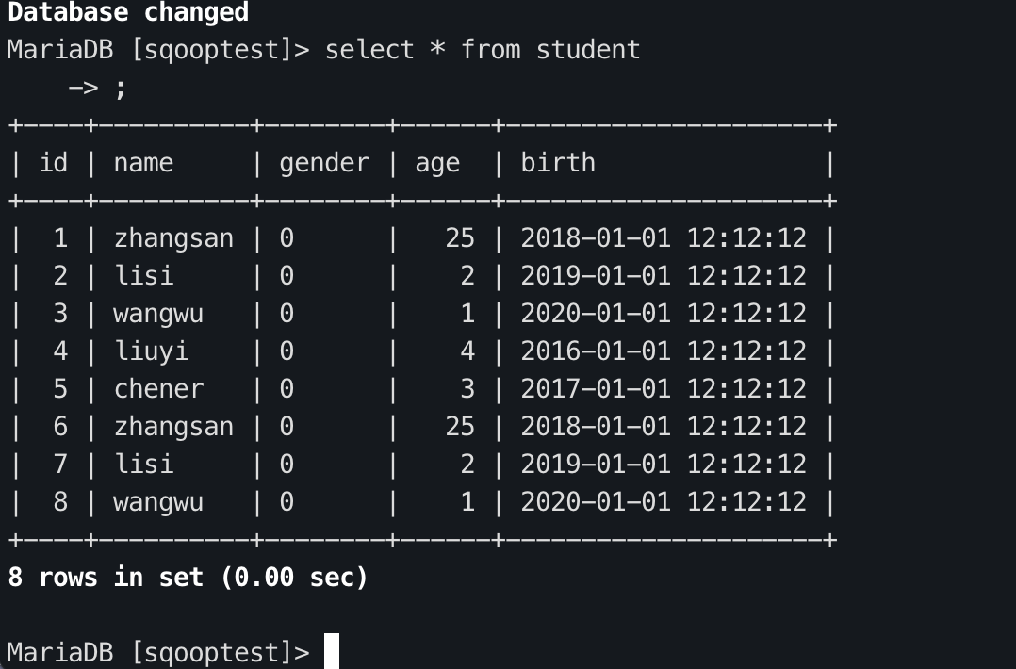

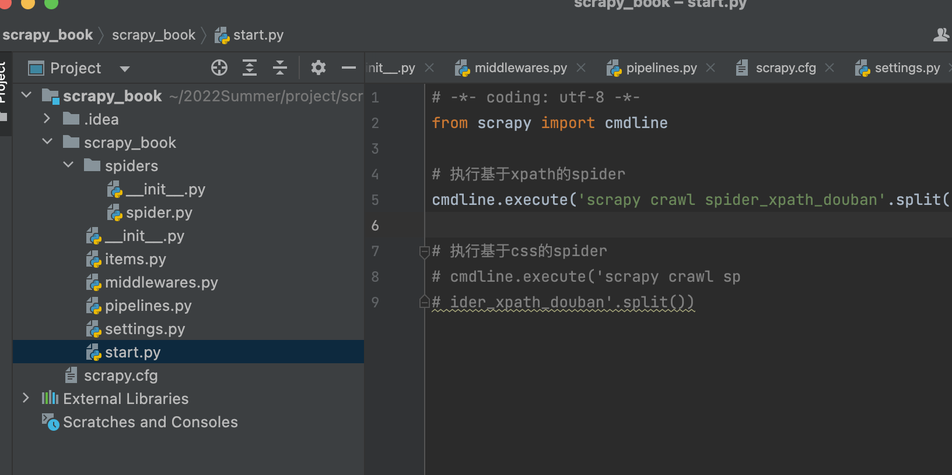

3.

遇到的问题：

（1）MySQL储存到HDFS时，sqoop连接不上数据库，缺少一个commons.lan包：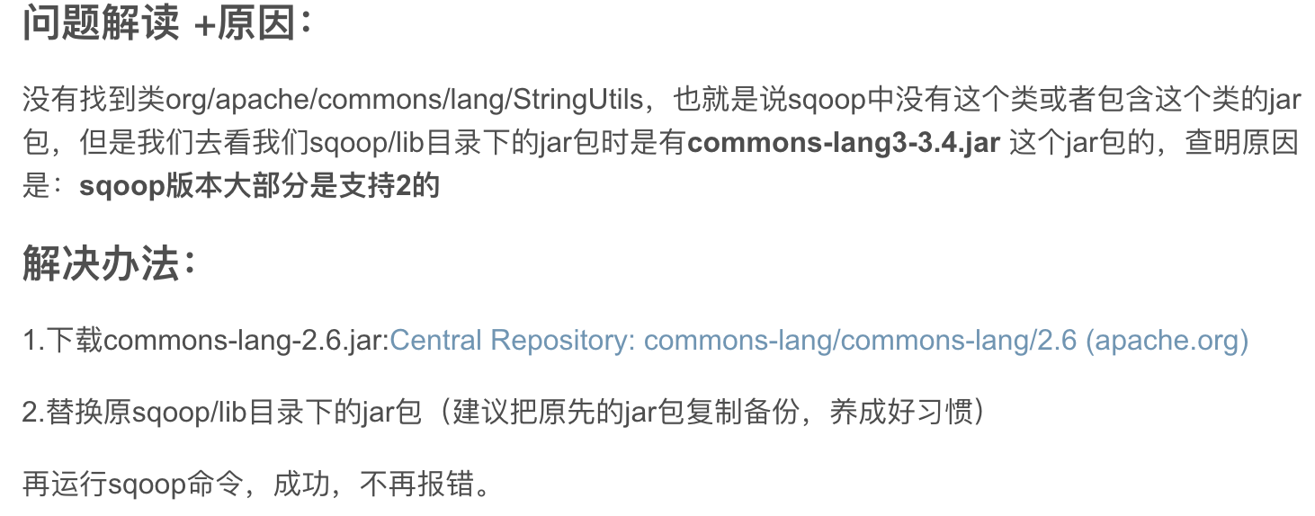

1. 爬虫程序跑不起来
2. 任城仪

1 工作

继续完成昨天的实验1-5

安装IntelliJ IDEA和Anaconda

2 问题

找不到scrapy模块

3 解决

正在想办法

1. 罗宝泉
2. 完成的工作

本日解决了遗留的实验五问题及完成实验六

1. 遇到的问题

安装完anaconda后在cmd里可能无法查看python版本

1. 解决方法

观察环境变量是否设置完善

第十组-潘炎灵-7.5-日报

1. 完成的工作

搭建haddop配置文件

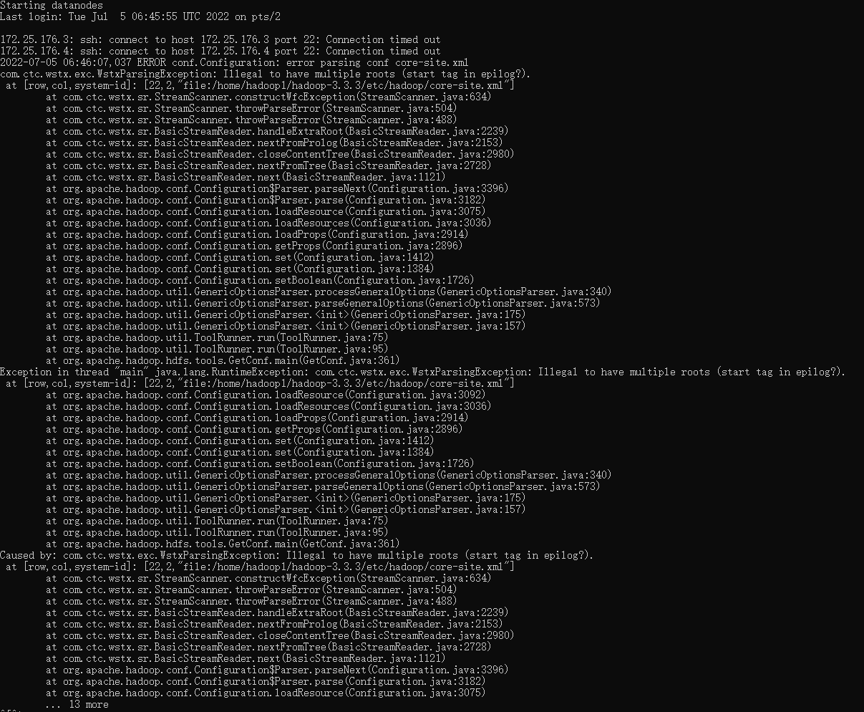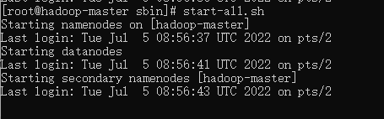

1. 遇到的问题
2. 搭建haddop配置文件出错，修改配置文件后运行中莫名暂停
3. 解决方法

修改配置文件错误的地方

1. 宋雨欣由于dockers过大导致内存不够，今日装机重新配置，在实验二遇到datanode无node权限问题，正在寻求解决办法

